Министерство образования и науки Самарской области

Государственное автономное учреждение дополнительного профессионального образования Самарской области

«Институт развития образования»

Наименование номинации

«Адаптированные контрольно-измерительные материалы для оценки достижения обучающимися с ОВЗ образовательных результатов»

Название электронного ресурса

«Адаптированные контрольно-измерительные материалы для проведения промежуточной аттестации по учебному предмету «Окружающий природный мир»

**Богданова Евгения Владимировна**

**учитель начальных классов**

*го*сударственное бюджетное общеобразовательное учреждение

Самарской области «Школа-интернат№3 для обучающихся с ограниченными

возможностями здоровья городского округа Тольятти»

Самара 2024

Аннотация

«Адаптированные контрольно-измерительные материалы

для проведения промежуточной аттестации по учебному предмету:

«Окружающий природный мир»

Данный контрольно-измерительный материал разработан по адаптированной основной общеобразовательной программе образования обучающихся с умеренной, тяжелой и глубокой умственной отсталостью (интеллектуальными нарушениями), тяжелыми и множественными нарушениями развития (2 вариант). Контрольно-измерительный материал разработан по учебному предмету «Окружающий природный мир» для учащихся 5 класса.

Цель:

формирование бережного отношения к богатствам природы и общества, навыков экологически и нравственно обоснованного поведения в природной и социальной среде;

Задачи:

-вызывать интерес к разнообразию окружающего мира (мира животных, растений, к явлениям природы);

-создавать условия для возникновения речевой активности детей и использования усвоенного речевого материала в быту, на занятиях, в играх, в самообслуживании и в повседневной жизни;

-обеспечивать необходимую мотивацию речи посредством создания ситуаций общения, поддерживать стремление к обще­нию;

-формировать и расширять словарный запас, связанный с содержанием эмоционального, бытового, предметного, игрового, трудового опыта;

-формировать представления о явлениях природы, сезон­ных и суточных изменениях (лето, осень, зима, весна, день, ночь).

Выполнение обучающимися совокупности представленных в работе заданий позволяет выявить уровень их подготовки, достигнутого к определенному периоду обучения, которое обеспечивает возможность дальнейшего обучения.

Задания к контрольно-измерительному материалу составлены на основе следующих разделов содержания: растительный мир, животный мир, временные представления.

Контрольно-измерительный материал проводится индивидуально в словесной, письменной форме или имеют практическое выполнение в зависимости от возможностей и способностей обучающихся. Промежуточная аттестация проводится по четвертям по тем разделам, которые пройдены обучающимся к этому периоду. На выполнение работы не отводится определенного времени т.к. возможности и способности каждого учащегося субъективны и индивидуальны. Ответы и наблюдение результатов педагог фиксирует в протоколе.

Уровень усвоения материала обучающимися с умеренной, тяжелой и глубокой умственной отсталостью осуществляется на основе анализа результатов учебных умений:

|  |  |
| --- | --- |
| **Оценка** | **Критерии** |
| 0 – 1 балла | недостаточный уровень – оценка не ставится, обучающийся не понимает смысла задания и не выполняет его совместно с учителем. |
| 1 – 2 баллов | низкий уровень – ставится оценка «3», предложенное задание выполняет действием по подражанию, показу, образцу, с частичной физической помощью. Задания подбираются с учетом индивидуальных особенностей и возможностей ребенка. |
| 2 – 4 баллов | достаточный уровень – ставится оценка «4», обучающийся способен выполнить задание (иногда только в определенных условиях, по образцу, по словесной инструкции), допускает ошибки, которые может исправить по замечанию учителя. Задания подбираются с учетом индивидуальных особенностей и возможностей ребенка. |
| 4 – 5 баллов | оптимальный уровень – ставится оценка «5», обучающийся самостоятельно выполняет предложенное задание или выполняет действие по инструкции ( вербальной или невербальной). Задания подбираются с учетом индивидуальных особенностей и возможностей ребенка. |

***I четверть***

Задание 1. Рассмотри картинку. Назови (покажи) время года ? Назови сезонные изменения

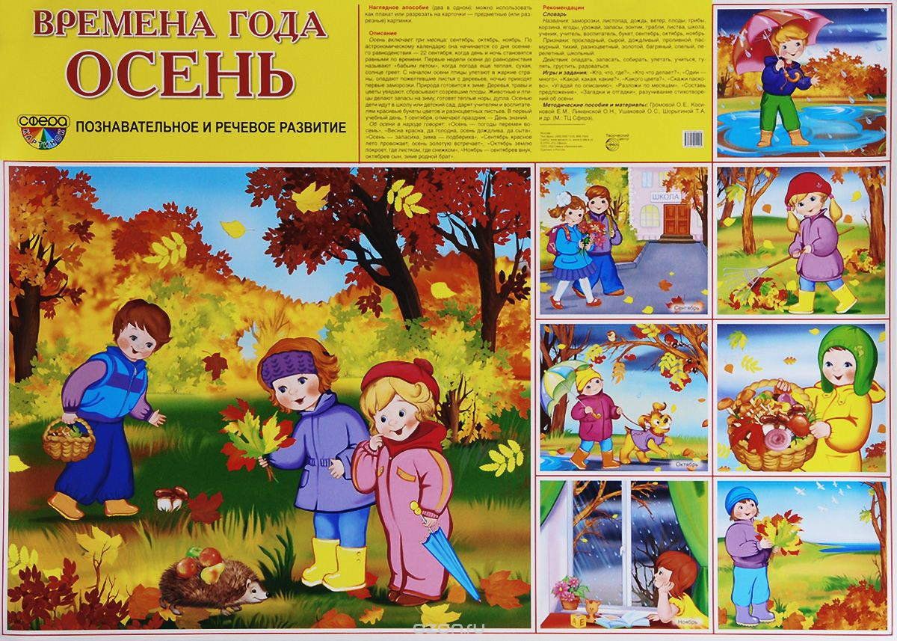

Задание 2. Назови (покажи) изображенные овощи на картинке. Покажи на картинке капусту, огурец, морковь.

|  |  |
| --- | --- |
|  |  |

Задание 3**.** Рассмотри картинку. Выдели стрелочкой овощи, которые нужны для приготовления борща.

|  |  |  |  |  |  |  |  |  |
| --- | --- | --- | --- | --- | --- | --- | --- | --- |
| https://png-library.net/images/BTgr6rMRc.jpg | | | | https://s.alicdn.com/@sc01/kf/U4dbdf55773d245b487051c0a3c771aedb.jpg | | |  | |
| **Picture background МОРКОВЬ** | | | | **e37c093de9974f20b04c88c767a9c58d ЯБЛОКО** | | | **ЛУК** | |
| **АПЕЛЬСИН** | | **ГРУША** | | |
|  | | |  | | |

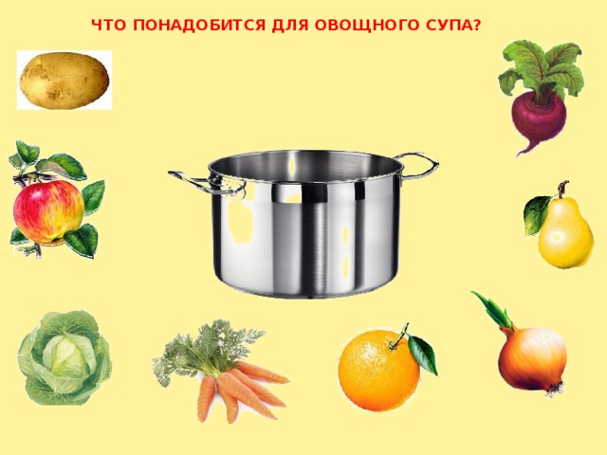

Задание 3. Обведи только фрукты.

|  |  |  |  |
| --- | --- | --- | --- |
| Задание 5. Что нужно для компота? Собери стрелочками продукты в кастрюлю  **Picture background**    Задание 6.Выполни штриховку фруктов по образцу  Picture background |  |  |  |

***II четверть***

**Задание 1.** Назови время года, изображенное на картинке. Назови (покажи) признаки зимы*.*

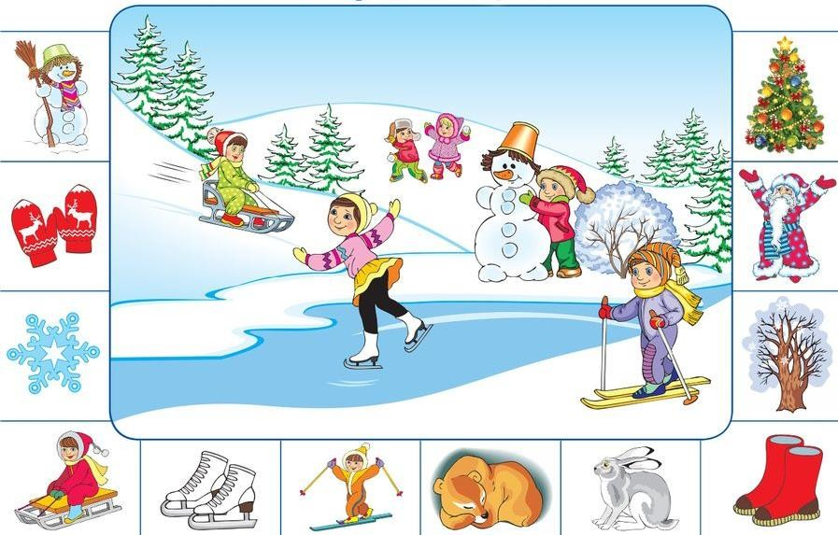

Задание 2.Найди двух одинаковых снеговиков и соедини их линией.



Задание 3. Рассмотри, покажи, назови диких животных.

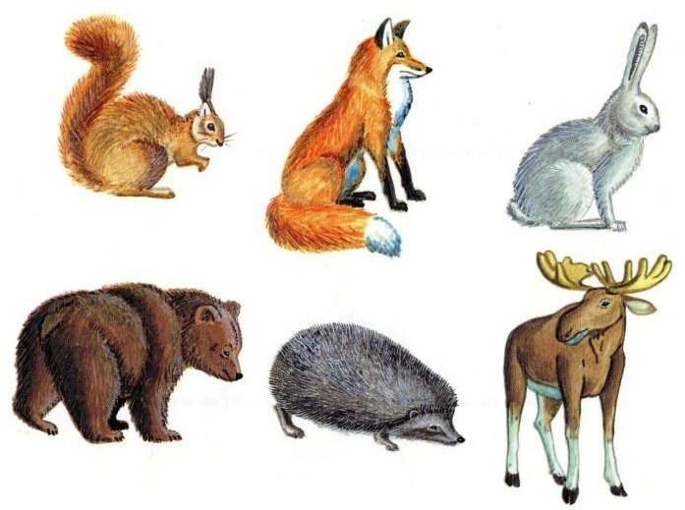

Задание 4. Кто чем питается ?Соедини животных и их пищу.

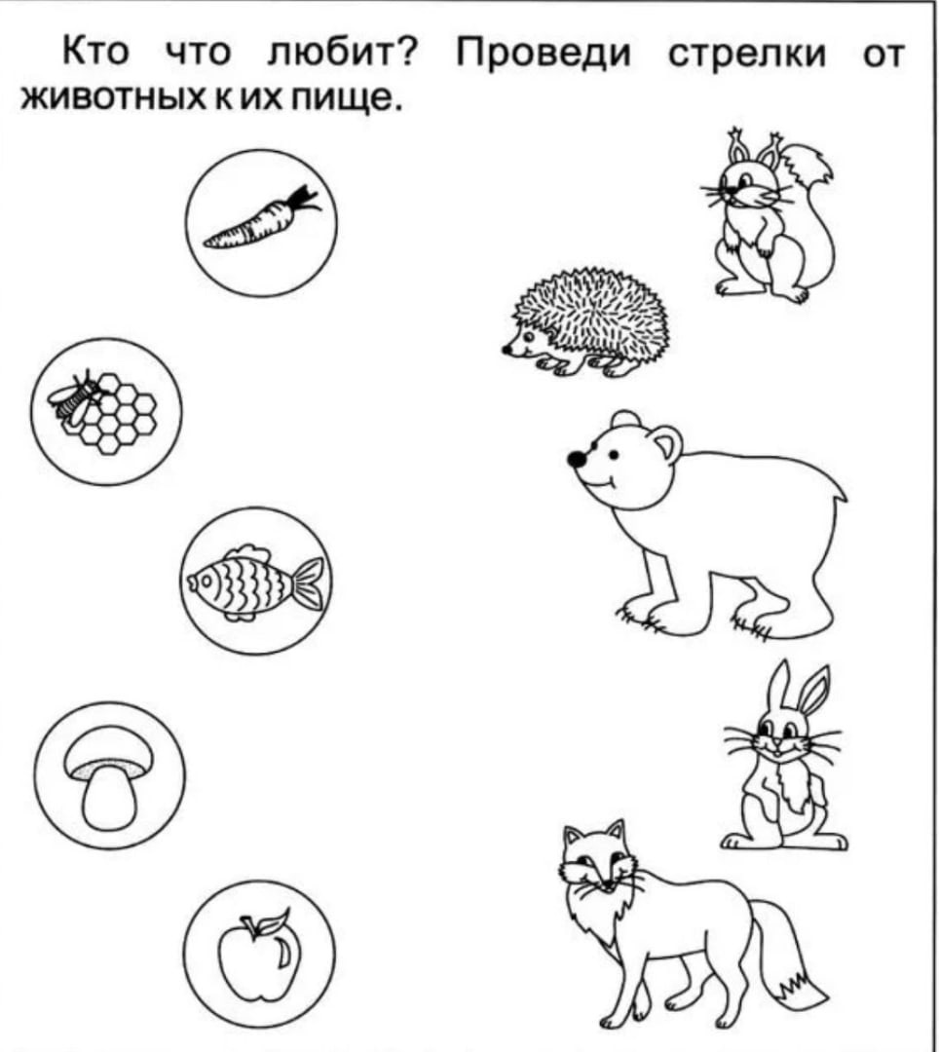

Задание 5.Рассмотри, покажи, назови домашних животных. Какую пользу они приносят, соедини линиями картинки.

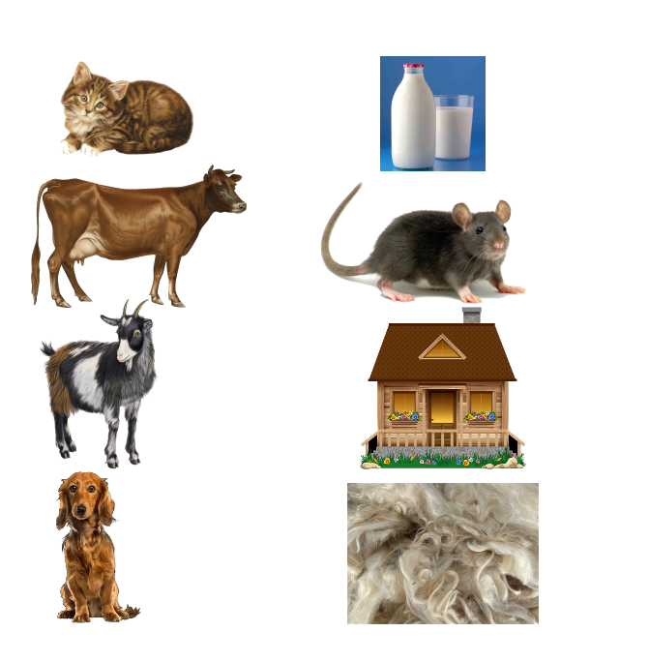

**Задание 6.** Рассмотри, покажи, назови домашних животных. Найди маму и детёныша, соедини линиями.

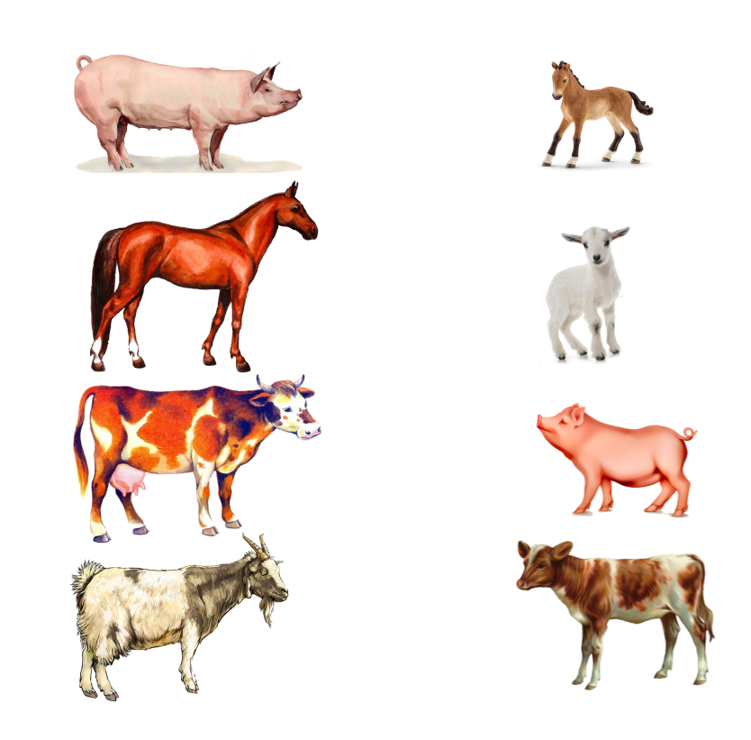

Задание 7 .Перенеси диких животных в лес, а домашних на ферму.

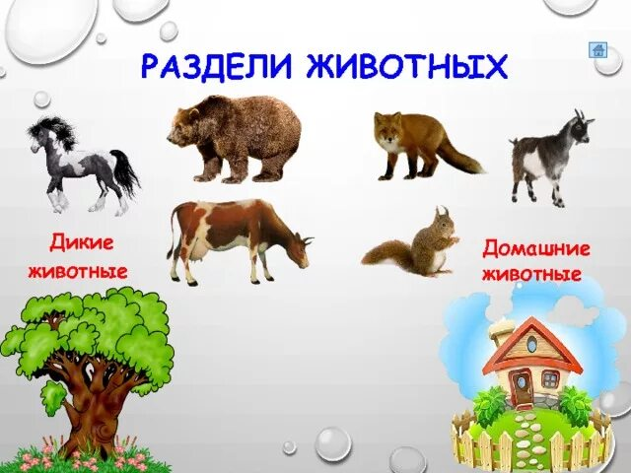

***III четверть***

Задание 1. Назови время года, изображенное на картинке. Назови (покажи) признаки весны.

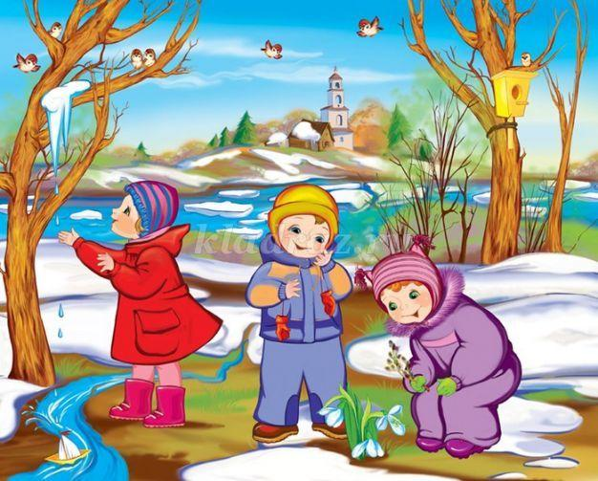

Задание 2. Рассмотри картинку. Назови (узнай, покажи) предметы. В какое время года это бывает? Соедини предмет с её тенью.

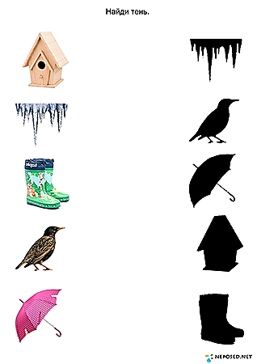

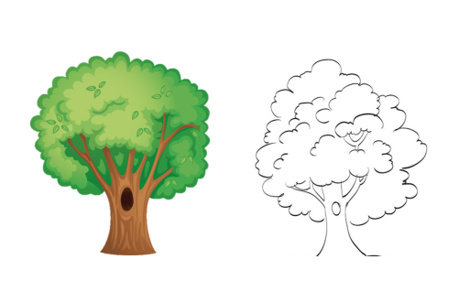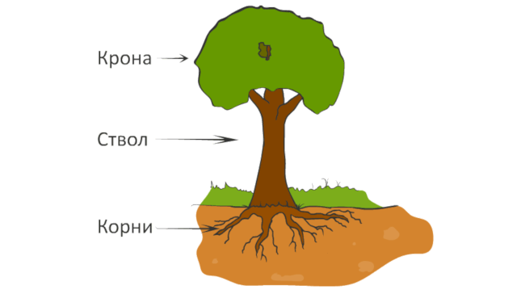Задание 3. *Рассмотри картинку. Это дерево. У дерева есть ствол, ветки, листья. Раскрась картинку по образцу.*

**Задание 4.** *Рассмотри картинку. Назови (покажи) деревья. Соедини линией дерево и его лист.* 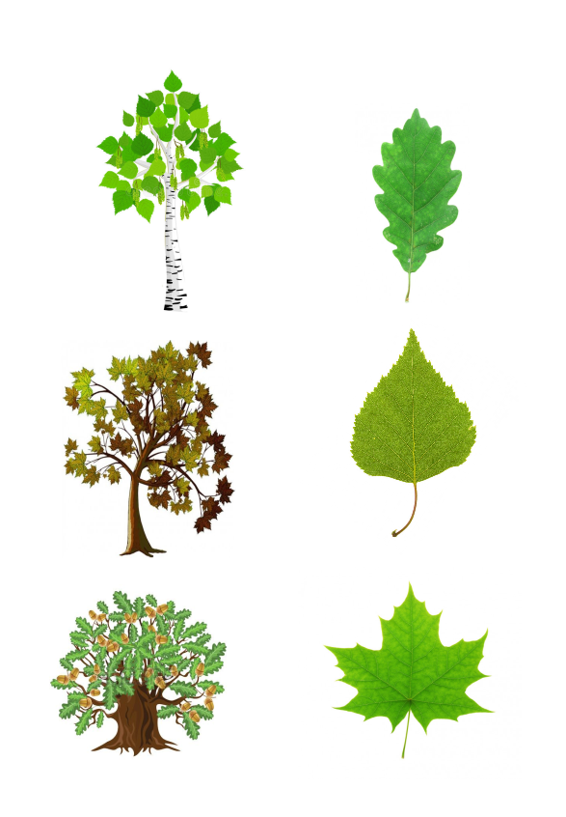

Задание 5. *Расскажи о дереве по схеме.*

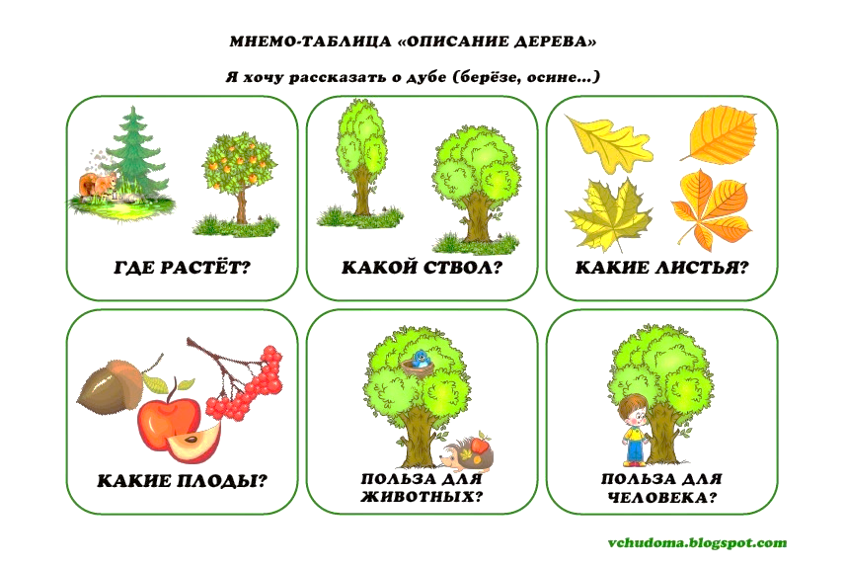

6. Какая одежда нам нужна весной? Обведи карандашом. 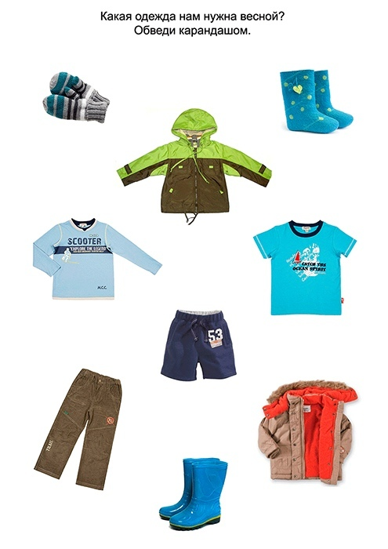

***IV четверть***

*Задание 1****.***Назови время года, изображенное на картинке. Расскажи (покажи) кто здесь нарисован, что он (она) делает, какая на улице погода ,чем заняты ребята и т.д.

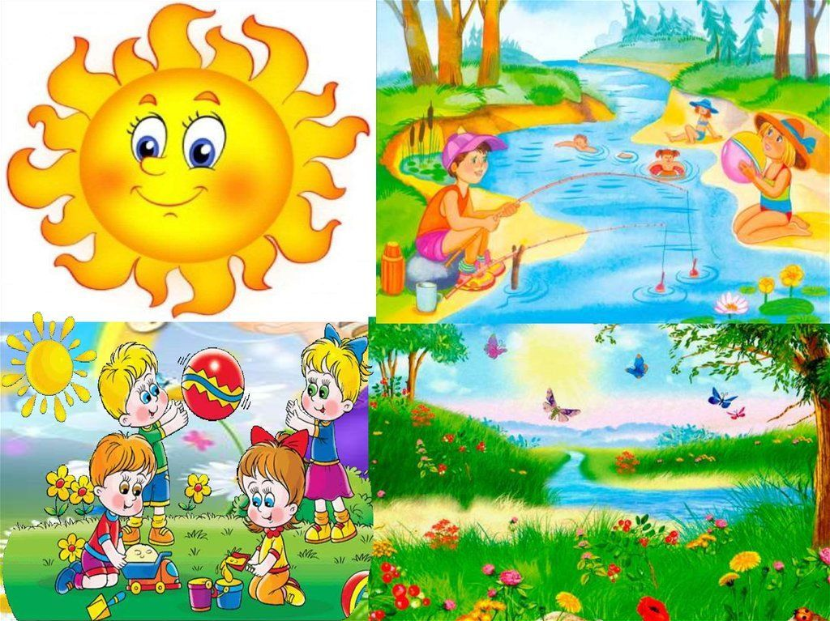

**Задание 2.** Рассмотри картинки. Назови (узнай, покажи) предметы. Обведи в кружок летнюю одежду.

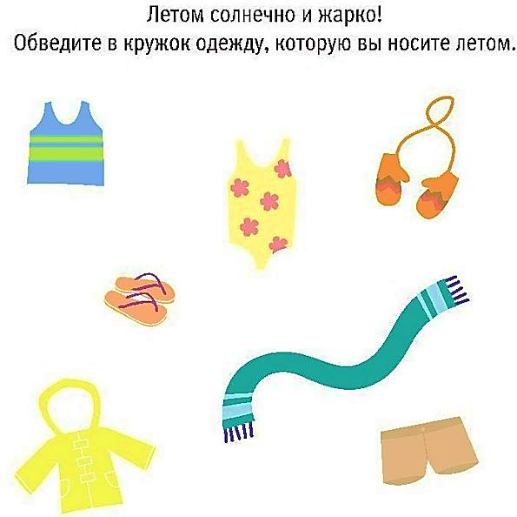

Задание 3. Рассмотри картинки. Назови (узнай, покажи) предметы. Какие предметы нужны в разные времена года? Соедини предмет с названием времени года.

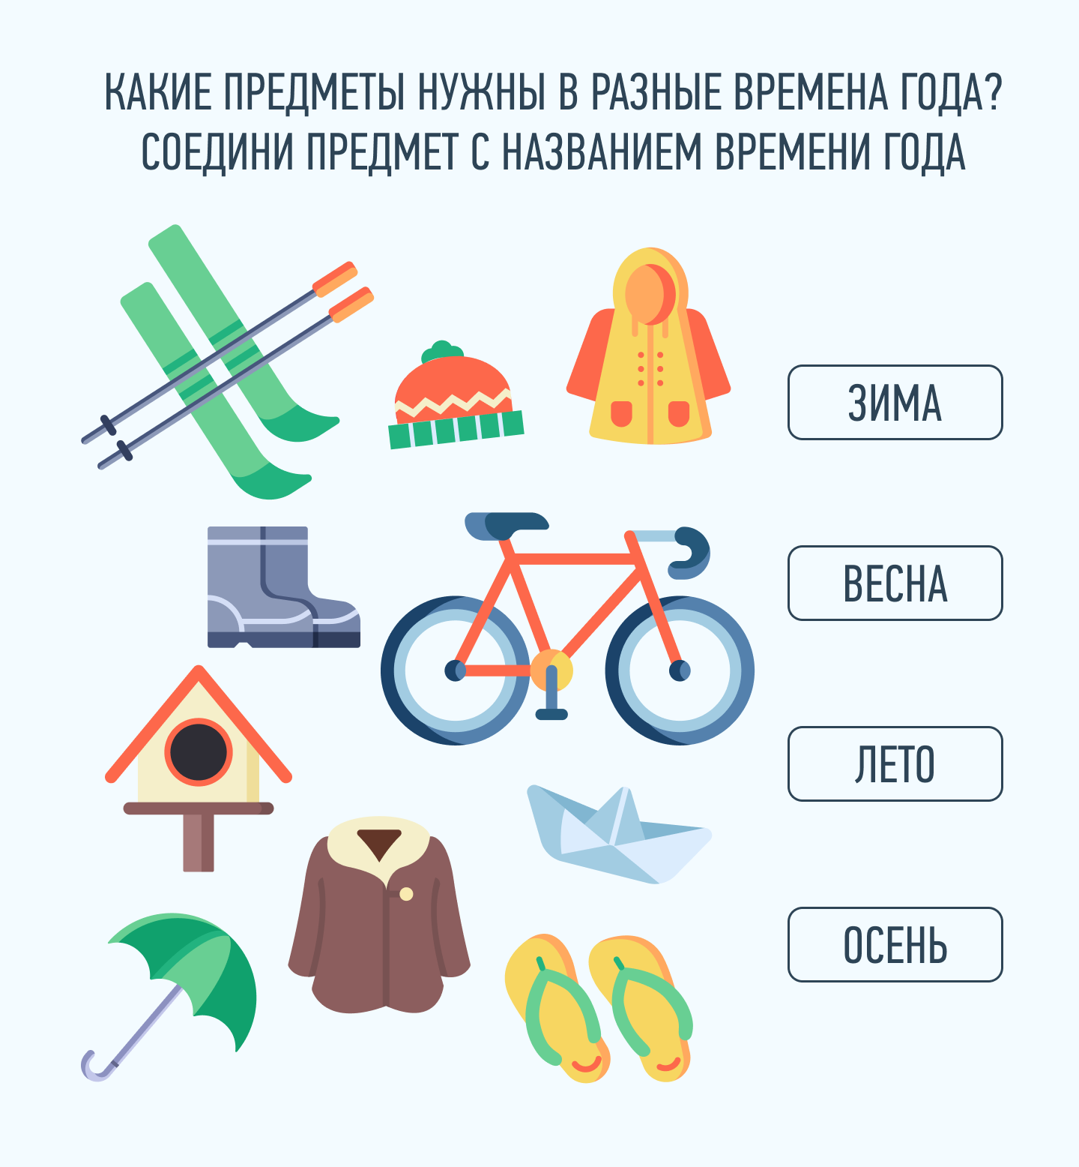

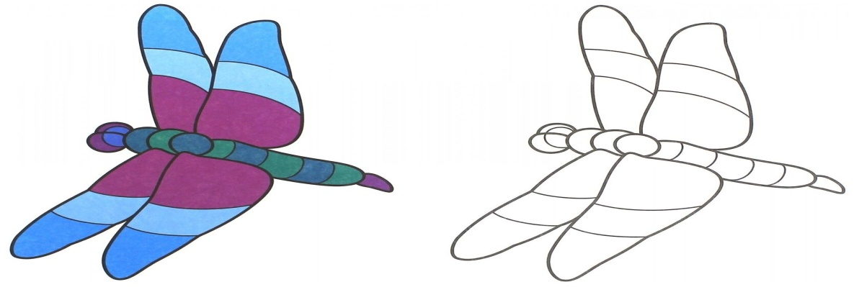Задание 4.Рассмотри картинку. Назови изображенных насекомых на картинке. Покажи на картинке бабочку и стрекозу.

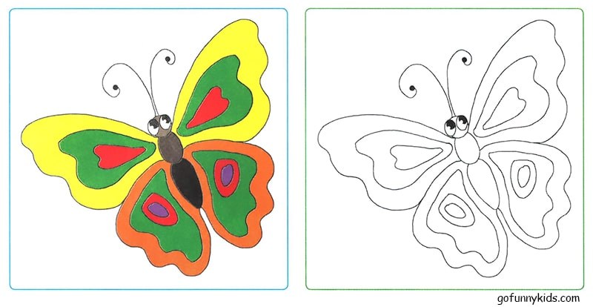

Дорисуй бабочку и стрек озу по точкам.

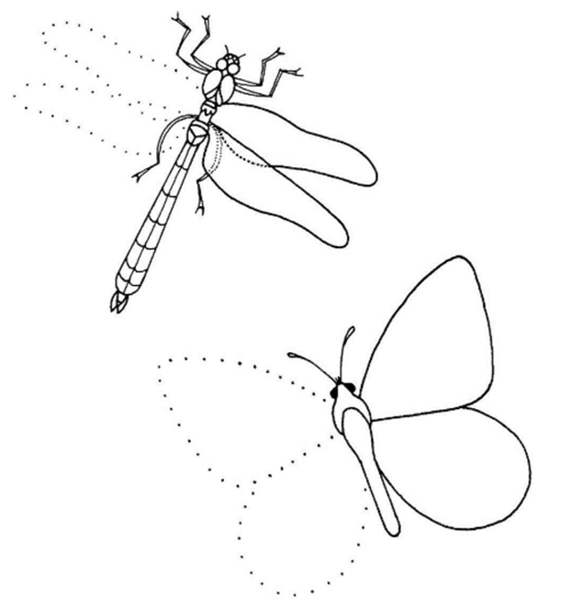

*Задание 5.*Найди и покажи 2 одинаковые бабочки.

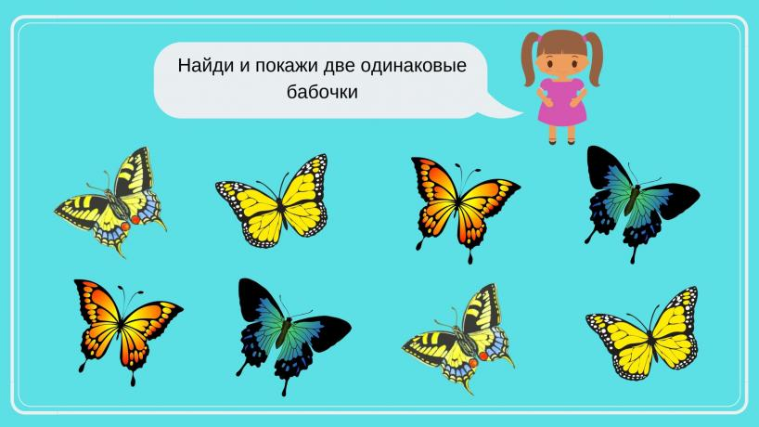

Задание 6. Рассмотри картинку. Назови изображенные на картинке комнатные растения. Покажи на картинке фиалку и кактус.

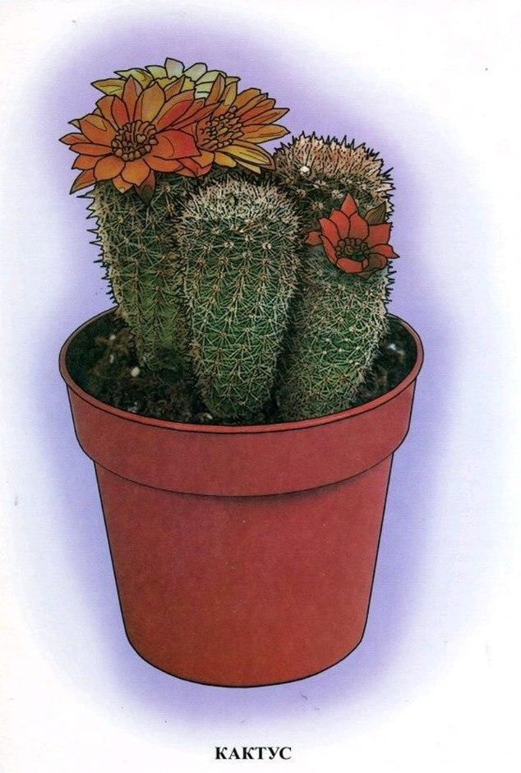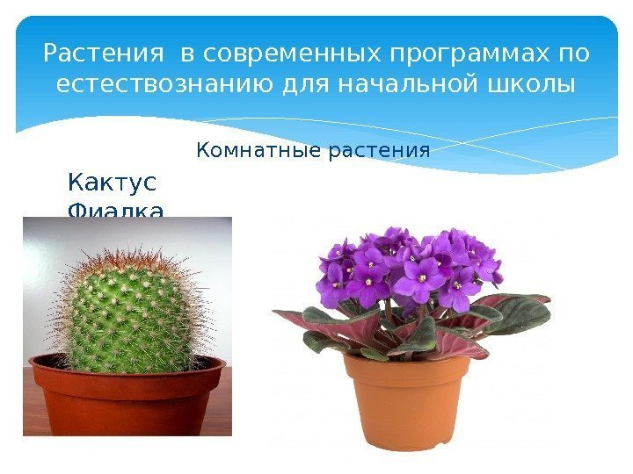

Задание 7.Назови (покажи) комнатные растения. Обведи их в кружочек.

